任务清单
- 你每天有效开发时间约 7-8 小时
- Day2 已完成：DB 接入、核心 5 接口基本可用、测试可跑
Day3（数据层与接口稳定化）
- 09:30-10:30：梳理现有 schema 与接口字段对齐
  - 输出：字段映射清单（接口字段 -> DB 字段）
- 10:30-12:00：补齐 Repository/Service 分层
  - 目标：把路由中的查询逻辑下沉到 service/repo
  - 输出：app/services/* 与 app/repositories/* 初版
- 14:00-15:30：统一分页/排序/过滤规范（先覆盖 /stores）
  - 输出：分页参数与返回结构固定
- 15:30-17:00：dashboard 概览查询稳定化（空数据、异常、边界）
  - 输出：404/200/403 行为一致
- 17:00-18:00：补测试与回归
  - 重点：store scope、dashboard 边界
  - DoD：pytest tests -q 通过，关键接口无回归
Day4（认证安全增强）
- 09:30-11:00：实现 refresh token 最小闭环
  - 新增：登录返回 access+refresh，刷新接口
  - 输出：/auth/refresh 可用
- 11:00-12:00：token 失效策略与错误码收口
  - 输出：40101/40102/40103 语义清晰
- 14:00-15:30：权限依赖增强（角色 + store ownership）
  - 输出：依赖复用，不在路由写权限逻辑
- 15:30-16:30：登录安全增强
  - 目标：失败次数限制（最小版）、统一审计日志
- 16:30-18:00：安全相关测试
  - 覆盖：无 token、错 token、过期 token、refresh 流程
  - DoD：鉴权链路完整，测试全绿
Day5（可观测性与工程质量）
- 09:30-10:30：结构化日志统一
  - 输出：请求入口、业务异常、鉴权失败都有结构化日志
- 10:30-12:00：request_id 全链路透传检查
  - 输出：响应与日志都能按 request_id 追踪
- 14:00-15:30：监控指标最小集
  - 指标：QPS、错误率、接口耗时、认证失败数
- 15:30-16:30：CI 基础门禁
  - 目标：lint + test + type check
- 16:30-18:00：文档与脚本整理
  - 输出：README 启动/测试/迁移指令完整
  - DoD：新同学 30 分钟可本地跑通
Day6（联调发布日）
- 09:30-11:00：联调前验收脚本
  - 覆盖：登录->me->stores->dashboard 主链路
- 11:00-12:00：Postman/Swagger 对齐
  - 输出：环境变量、示例请求、错误响应示例
- 14:00-15:30：前端联调问题集中修复
  - 重点：字段命名、空值约定、错误提示文案
- 15:30-16:30：性能与稳定性快速检查
  - 目标：核心接口在本地压测下稳定
- 16:30-18:00：Day6 收口文档
  - 输出：delivery_today.md、known_limitations.md、next_plan.md 更新
  - DoD：形成“可交付联调版”里程碑
Day3-Day6 总体验收标准
- 核心 5 接口全 DB 化且行为稳定
- access/refresh 鉴权闭环跑通
- 错误响应结构统一且可追踪 request_id
- 自动化测试与 CI 门禁可执行
- 文档可直接交给前端与测试使用

Day1
今天完成一个可运行、可登录、可鉴权、可查门店、可查首页概览的 FastAPI MVP 骨架，并确保接口文档可用。
一、项目启动与基础设施
- 确认后端目录结构完整：app/api、app/core、app/schemas、app/services、app/deps、app/infra。
- 补齐 Python 项目依赖清单（FastAPI、Uvicorn、Pydantic、JWT、测试基础依赖）。
- 统一应用配置入口（环境、APP 名、API 前缀、JWT 配置）。
- 统一响应格式（成功/失败）和错误码常量。
- 建立基础日志输出（至少 request_id 可追踪）。
二、核心安全与鉴权
- 实现 JWT 生成与解析（access token 先行，refresh 可先占位）。
- 实现鉴权依赖：从 Authorization 读取 token，解析用户上下文。
- 实现门店权限校验依赖：用户是否能访问 store_id。
- 明确 401/403 触发规则并统一返回结构。
三、最小业务模型与 Mock 数据
- 定义用户、门店、仪表盘概览的 schema（请求/响应）。
- 建立内存 Mock 数据：
  - 用户列表（至少 owner/store_manager 两类）
  - 用户与门店授权关系
  - 门店基础信息
  - 首页 KPI 示例数据
- 先不接数据库，所有 service 逻辑走内存数据，保证先跑通。
四、API 路由实现（今日必须完成）
- GET /health：健康检查。
- POST /api/v1/auth/login：登录发 token。
- GET /api/v1/auth/me：当前用户信息。
- GET /api/v1/stores：可访问门店列表。
- GET /api/v1/stores/{store_id}/dashboard/overview：首页 KPI。
- 在 api/v1 聚合路由，并在 main.py 注册。
五、异常处理与接口一致性
- 全局异常处理（参数错误、认证失败、权限失败、兜底 500）。
- 所有接口统一返回 code/message/data/request_id/timestamp。
- 统一时间格式为 ISO8601（带时区）。
- 为写接口预留 Idempotency-Key 规范（今天可以先只文档定义）。
六、自测与联调准备
- 启动服务并验证 /docs、/openapi.json。
- 按顺序手测：
  - 登录
  - 带 token 调 me
  - 门店列表
  - 门店概览
- 准备一份可复制的调试样例（curl 或 Postman 请求）。
- 验证无 token、过期 token、越权 store_id 的错误返回。
七、文档与交付（今天收尾必须做）
- 输出当天 API 可用清单（路径、方法、状态）。
- 标注已实现 vs 未实现接口。
- 明确明天优先项（数据采集 3 接口 + 告警 2 接口）。
- 记录已知限制（当前为 mock 数据、无持久化、无 refresh token）。
建议你今天的时间分配（实战版）
- 第 1 小时：配置、响应结构、错误码、JWT。
- 第 2 小时：schema + service（mock 数据）。
- 第 3 小时：实现 5 个接口并挂路由。
- 第 4 小时：自测、修 bug、整理文档与联调样例。
今日完成判定（DoD）
- 服务可启动：uvicorn app.main:app --reload。
- /docs 可用且能看到 5 个接口。
- 登录后可以拿 token，并成功访问 me/stores/dashboard。
- 错误场景返回统一结构。
- 你可以把这版交给前端开始联调。

Day2
Day2 实施清单（可直接开工）
- 准备与基线（30min）
  - 新建分支：day2-db-foundation
  - 确认环境变量：DATABASE_URL、JWT_SECRET_KEY、JWT_ALGORITHM
  - 目标：uvicorn app.main:app --reload 能启动（即使暂时没连库）
- 数据库基础层（60min）
  - 新建/补齐文件：
    - backend/app/db/session.py：engine、SessionLocal、get_db
    - backend/app/db/base.py：统一导入模型供 Alembic 识别
  - 改造：
    - backend/app/main.py 挂接 DB 初始化（如需）
    - backend/app/api/v1/endpoints/health.py 增加 DB ping
  - 验收：GET /api/v1/health 返回应用状态 + DB 状态
- 建核心模型（70min）
  - 新建模型（最小字段）：
    - backend/app/models/user.py
    - backend/app/models/store.py
    - backend/app/models/user_store_rel.py
    - backend/app/models/dashboard_snapshot.py
  - 字段优先满足 5 个已实现接口，不做超前设计
  - 验收：模型可被 Alembic 扫描
- Alembic 首迁移（40min）
  - 命令：
    - alembic revision --autogenerate -m "init core tables"
    - alembic upgrade head
  - 验收：4 张表落库成功，服务可正常启动
- 登录链路切 DB（70min）
  - 改造：
    - backend/app/services/auth_service.py（或现有 auth service）
    - backend/app/api/v1/endpoints/auth.py
  - 要求：
    - POST /auth/login 从 DB 查用户并验密
    - GET /auth/me 从 token + DB 回查用户
    - 保持原统一响应结构和错误码
  - 验收：owner_admin / owner123 登录成功，错密返回 40101
- 门店权限切 DB（60min）
  - 改造：
    - backend/app/deps/permissions.py
    - backend/app/api/v1/endpoints/stores.py
    - backend/app/api/v1/endpoints/dashboard.py
  - 要求：
    - /stores 按用户权限返回
    - /stores/{store_id}/dashboard/overview 使用 require_store_access
  - 验收：manager_beijing 访问 1001 成功，1002 返回 40301
- 数据初始化（30min）
  - 新增：
    - backend/app/scripts/seed_day2.py（或同类 seed）
  - 写入最小可测数据：2 用户、2 门店、权限关系、1 条 dashboard snapshot
  - 验收：seed 后 5 个接口可完整手测
- 测试补齐（60min）
  - 更新/新增：
    - backend/tests/test_api_flow.py
    - backend/tests/test_auth_dependency.py
    - backend/tests/test_store_permission.py
  - 命令：pytest tests -q
  - 验收：全绿，至少覆盖登录、me、stores scope、dashboard forbidden
- 文档同步（30min）
  - 更新：
    - backend/docs/implementation_status.md
    - backend/docs/known_limitations.md
    - backend/docs/next_plan.md
    - backend/docs/api_inventory.md
    - backend/README.md（启动、接口、限制）
  - 验收：前端同学只看文档就能联调
Day2 收尾 DoD（必须全满足）
- alembic upgrade head 成功
- 5 个正式接口可用，至少 3 个已脱离 Mock（建议：login/me/stores）
- 鉴权与门店权限无回归（401/403 结构统一）
- pytest tests -q 全绿
- 文档完成并可交接

接口 | 方法 | 状态 | 认证 | 说明
/api/v1/health | GET | 可用 | 否 | 健康检查，返回 app/db 状态
/api/v1/auth/login | POST | 可用 | 否 | 用户登录，返回 access token
/api/v1/auth/me | GET | 可用 | 是 | 获取当前登录用户
/api/v1/stores | GET | 可用 | 是 | 获取当前用户可访问的门店
/api/v1/stores/{store_id}/dashboard/overview | GET | 可用 | 是 | 获取指定门店 dashboard 概览

错误码 | HTTP 状态 | 含义
40101 | 401 | 未登录、token 无效、用户名或密码错误
40301 | 403 | 无权访问该门店
40401 | 404 | 门店不存在
字段契约表

接口：GET /api/v1/stores
接口返回字段（data.items[]） | Schema字段 | DB模型 | DB字段 | 是否一致 | 备注
id | id | Store | id | 是 | 主键
name | name | Store | name | 是 | 门店名称
city | city | Store | city | 是 | 可空
is_active | is_active | Store | is_active | 是 | 启用状态
total（data.total） | total | - | - | 是 | 计算字段（items 长度）

接口：GET /api/v1/stores/{store_id}/dashboard/overview
接口返回字段（data） | Schema字段 | DB模型 | DB字段/来源 | 是否一致 | 备注
store_id | store_id | DashboardSnapshot | store_id | 是 | 门店ID
store_name | store_name | Store | name | 是 | 来自 Store
business_date | business_date | DashboardSnapshot | biz_date（映射） | 是 | 命名映射
currency | currency | - | 常量 "CNY" | 是 | 非 DB 字段
revenue_today | revenue_today | DashboardSnapshot | revenue（映射） | 是 | Numeric 转 float
orders_today | orders_today | DashboardSnapshot | order_count（映射） | 是 | 命名映射
customers_today | customers_today | DashboardSnapshot | customer_count（映射） | 是 | 命名映射
avg_order_value | avg_order_value | - | 计算：revenue/orders | 是 | 订单为0时返回0.0
table_turnover_rate | table_turnover_rate | - | 常量 0.0 | 是 | 占位字段
warning_count | warning_count | - | 常量 0 | 是 | 占位字段

统一响应结构（两接口通用）
字段 | 说明
code | 业务码（成功=0）
message | 提示信息（成功=success）
data | 业务数据主体
request_id | 请求追踪ID
timestamp | ISO8601 时间戳（含时区）

相关错误码（当前）
场景 | HTTP | code
未认证/无效 token | 401 | 4010x
无门店权限 | 403 | 40301
门店不存在或禁用 | 404 | 40401
门店概览不存在 | 404 | 40402

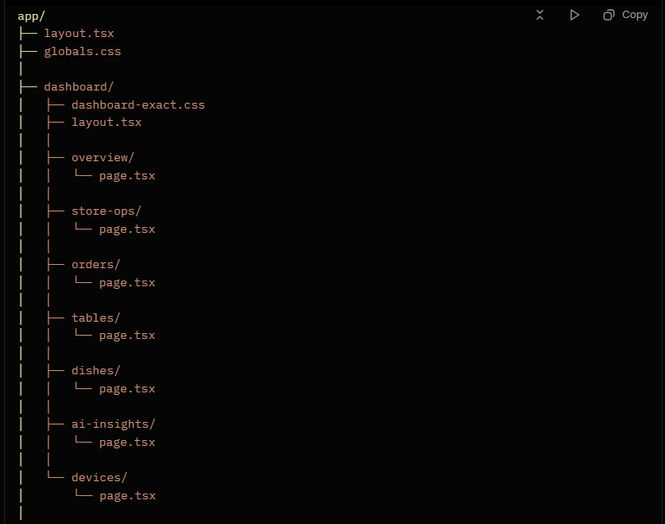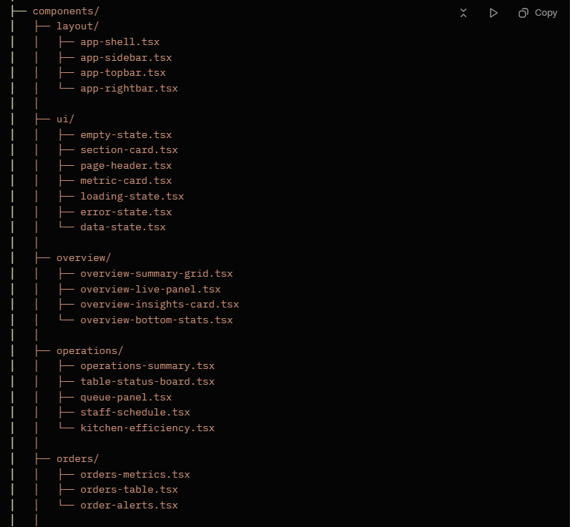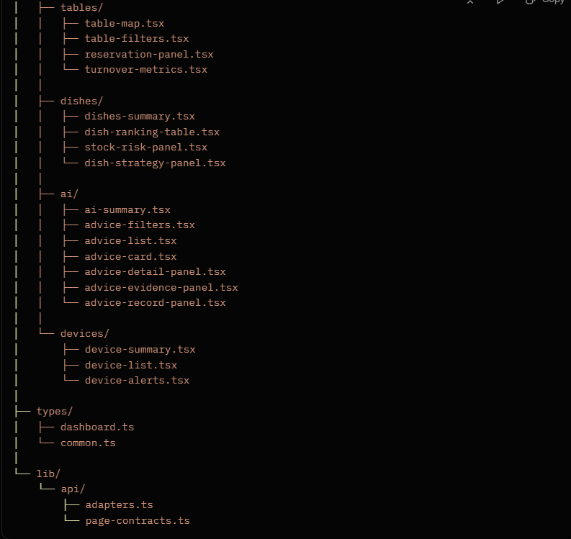

二、app 目录负责什么
app/layout.tsx
全站根布局。
放 <html>、<body>、全局字体、全局 providers 的入口。
app/globals.css
全站通用样式。
这里只放最基础的 reset、body 基础样式、Tailwind 全局层，不放 dashboard 专属样式。
app/dashboard/dashboard-exact.css
这是 dashboard 专属样式文件。
它的职责是尽量还原你原始 HTML 的视觉效果，包括：
三栏布局
- 左侧导航样式
- 顶部信息条样式
- 两张大卡样式
- 中间内容区卡片样式
- 右侧运营动态样式
- 原版色板、圆角、阴影、玻璃态
- 这个文件很重要，它决定“像不像原稿”。
app/dashboard/layout.tsx
dashboard 路由组的公共布局。
负责把所有 dashboard 页面都套进统一后台壳里：
- 左侧 sidebar
- 中间 main
- 右侧 rightbar
- 顶部 topbar
- 以后 overview / store-ops / orders / tables / dishes / ai-insights / devices 都走这个 layout。
app/dashboard/overview/page.tsx
经营仪表盘首页。
建议按原版页面直接写页面结构，不要过度抽象。
职责：
- 页面标题区
- 两张 overview 大卡
- 门店实时状态块
- AI 运营摘要块
app/dashboard/store-ops/page.tsx
门店运营页入口。
负责组合以下模块：
- 运营摘要
- 桌态区
- 排队区
- 排班区
- 出餐效率区
app/dashboard/orders/page.tsx
订单中心页入口。
负责组合：
- 订单摘要
- 订单表格
- 履约指标
- 异常建议
app/dashboard/tables/page.tsx
桌台管理页入口。
负责组合：
- 桌台分布
- 筛选器
- 预订/候位
- 翻台效率
- 桌台建议
- app/dashboard/dishes/page.tsx
- 菜品分析页入口。
- 负责组合：
- 菜品 summary
- 菜品排行
- 分类表现
- AI 菜品建议
- 库存风险
app/dashboard/ai-insights/page.tsx
AI 建议页入口。
负责组合：
- AI summary
- 筛选器
- 建议列表
- 建议详情
- 证据面板
- 执行记录
- app/dashboard/devices/page.tsx
- 设备监控页入口。
- 负责组合：
- 设备总览
- 资源/任务
- 设备表格
- 异常建议
三、components/layout 目录负责什么
这一层是“后台壳组件”。
components/layout/app-shell.tsx
后台总壳组件。
如果你后面想把 layout.tsx 再拆干净，可以把三栏整体容器放这里。
components/layout/app-sidebar.tsx
左侧导航栏。
放品牌、导航菜单、底部 AI 建议卡。
components/layout/app-topbar.tsx
中间内容区顶部栏。
放门店信息、日期、时间、天气、营业状态、提醒数。
components/layout/app-rightbar.tsx
右侧信息栏。
放运营动态、自动任务、告警、动态流。
但你现在要还原原版外观的话，这几个文件可以先保留，真正首页先优先以 app/dashboard/layout.tsx + dashboard-exact.css 为主。
四、components/ui 目录负责什么
这一层是所有页面都能复用的基础组件。
empty-state.tsx
空状态。
比如“暂无订单”“暂无建议”“暂无库存风险”。
section-card.tsx
通用白色卡片容器。
统一卡片边框、圆角、阴影、标题区域。
page-header.tsx
页面头部。
统一“标题 + 副标题 + 右侧按钮组”。
metric-card.tsx
通用指标卡。
适合 overview、orders、tables、dishes 这些顶部摘要卡。
loading-state.tsx
统一加载态。
error-state.tsx
统一错误态。
data-state.tsx
统一处理三态/四态：
- loading
- error
- empty
- success
- 这个文件是后面接真实接口时非常重要的公共层。
五、components/overview 目录负责什么
这是 overview 页的局部组件层。
overview-summary-grid.tsx
overview 顶部指标卡区域容器。
overview-live-panel.tsx
“门店实时状态”模块。
overview-insights-card.tsx
“AI 运营摘要”模块。
overview-bottom-stats.tsx
底部统计区。
但如果你要极致贴近原 HTML，overview 页可以先不强拆得太碎，先在 page.tsx 里把原版结构还原出来。
六、components/operations 目录负责什么
门店运营页的业务组件。
operations-summary.tsx
顶部运营摘要卡。
table-status-board.tsx
桌台状态看板。
queue-panel.tsx
排队/候位模块。
staff-schedule.tsx
人员排班模块。
kitchen-efficiency.tsx
后厨出餐效率模块。
七、components/orders 目录负责什么
订单中心页的业务组件。
orders-metrics.tsx
订单顶部摘要卡。
orders-table.tsx
订单表格。
order-alerts.tsx
订单指标 + 异常建议。
八、components/tables 目录负责什么
桌台管理页的业务组件。
table-map.tsx
桌台地图/桌台分布区。
table-filters.tsx
桌台筛选器。
reservation-panel.tsx
预订与候位队列。
turnover-metrics.tsx
翻台/清台效率区。
九、components/dishes 目录负责什么
菜品分析页的业务组件。
dishes-summary.tsx
菜品页顶部摘要卡。
dish-ranking-table.tsx
菜品排行表。
stock-risk-panel.tsx
库存与售罄风险。
dish-strategy-panel.tsx
AI 菜品策略建议。
十、components/ai 目录负责什么
AI 建议页的业务组件。
ai-summary.tsx
AI 页顶部 summary 和 KPI。
advice-filters.tsx
建议分类筛选。
advice-list.tsx
建议列表容器。
advice-card.tsx
单条建议卡。
advice-detail-panel.tsx
右侧建议详情。
advice-evidence-panel.tsx
建议依据/证据区。
advice-record-panel.tsx
执行记录区。
十一、components/devices 目录负责什么
设备监控页的业务组件。
device-summary.tsx
设备状态总览与资源占用区。
device-list.tsx
设备表格。
device-alerts.tsx
异常与维护建议。
十二、types 目录负责什么
统一类型定义。
types/dashboard.ts
dashboard 相关页面的数据类型。
比如 overview 指标、AI 建议项、订单行、桌台项等。
types/common.ts
公共类型。
比如：
- AsyncStatus
- ListResponse<T>
- QueryState<T>
- RequestError
十三、lib/api 目录负责什么
这是“接口适配层”，后面接 FastAPI 的关键位置。
lib/api/adapters.ts
做字段清洗和适配。
职责是把后端原始响应转成前端组件更好用的格式。
例如：
- undefined 转 []
- null 转统一空值
- 后端字段名映射成前端字段名
- 状态值映射成 UI 状态值
lib/api/page-contracts.ts
记录每个页面最少要哪些字段。
它相当于“前后端联调契约清单”。
比如：
- overview 需要哪些字段
- orders 表格最少要哪些字段
- ai-insights 的 advice 至少要什么字段
十四、现在这套结构的核心分层
你可以把整个项目理解成 4 层：
第 1 层：页面入口层
在 app/dashboard/*/page.tsx
负责：
- 组织页面
- 组合组件
- 调接口
- 把数据传给组件
第 2 层：业务组件层
在 components/overview、components/orders 这些目录
负责：
- 各个业务块的 UI 展示
- 不直接依赖后端原始数据格式
第 3 层：通用组件层
在 components/ui
负责：
- 卡片
- 空态
- 错误态
- 加载态
- 标题区
第 4 层：数据与契约层
在 types 和 lib/api
负责：
- 类型约束
- 接口字段适配
- 联调规范

